连接权重调整的对照汇报
2026 年 10 月 9 日 · DICHASUS · N = 20,997
结论 按共同支持评分调整连接权重后，平均误差略降，但高误差端变差，也没有超过按相同距离范围随机选边的对照。

问题与方法
原有精修图中的连接可能有误。实验尝试根据邻近关系的共同支持程度选择部分连接，将其权重减半，并与相同数量、相同距离范围的随机选边比较。
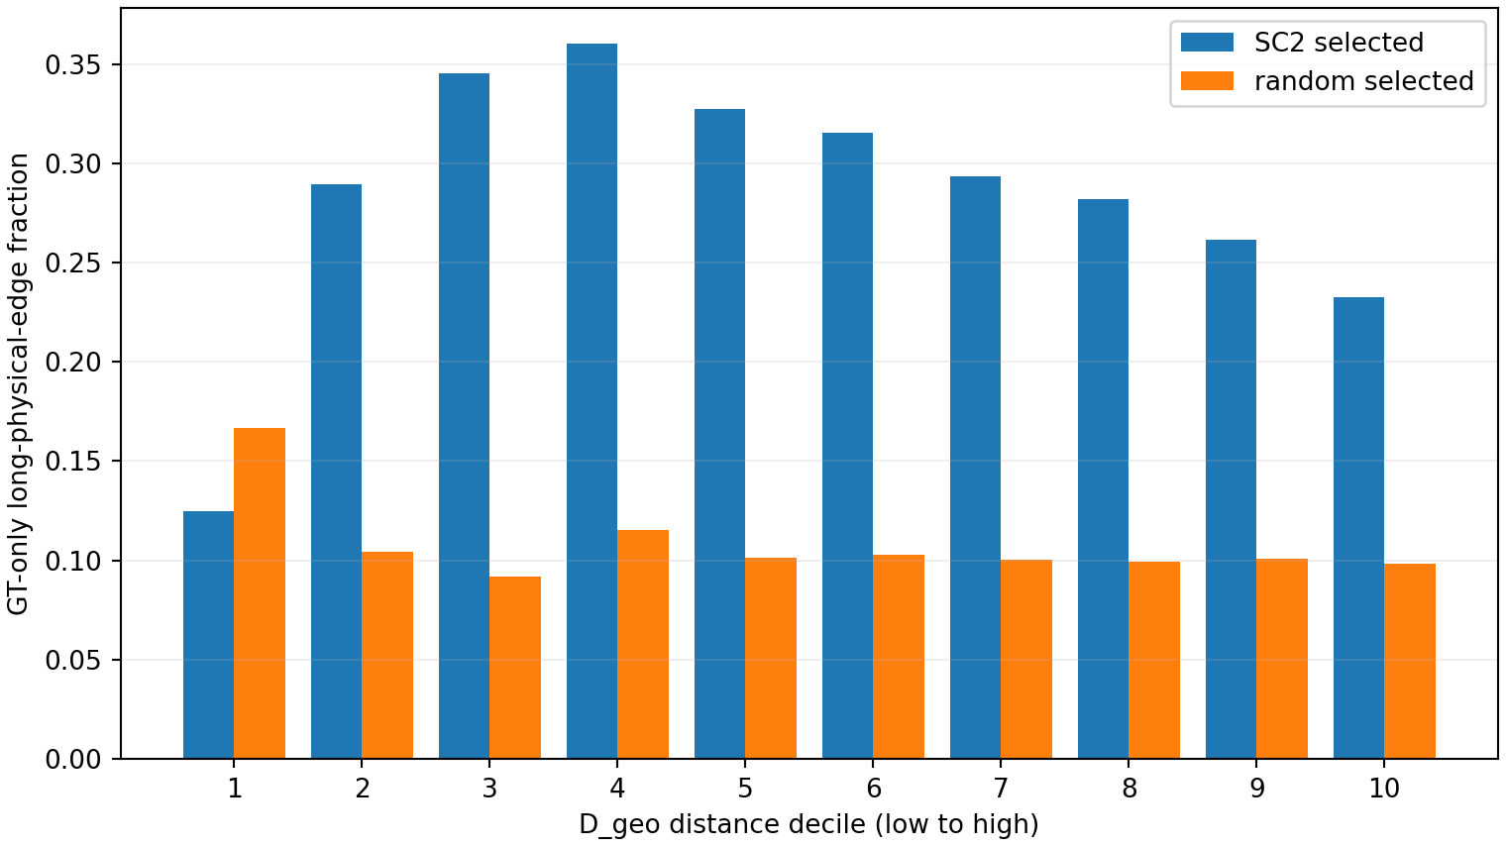
图 1 两种选边方法中，物理跨度偏大的连接所占比例。

观察与结论
定向选边使平均误差从 0.318748 m 降至 0.318021 m，P95 却从 0.634640 m 升至 0.636267 m；随机对照的平均误差中位数为 0.317755 m。该评分能挑出跨度偏大的连接，但尚不能指导有净收益的调整。
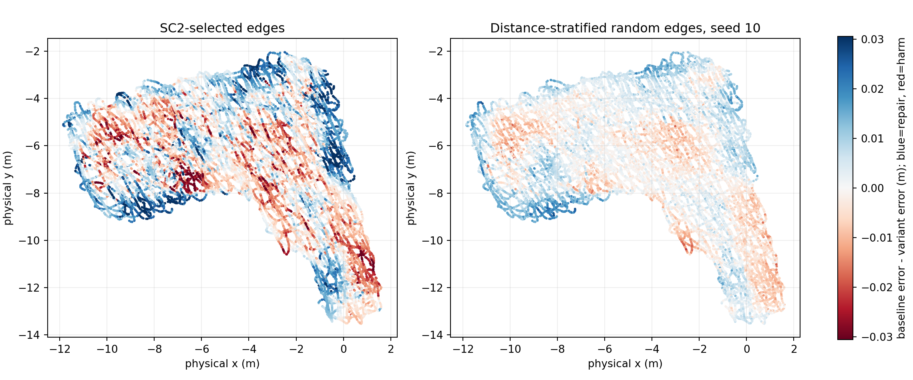
图 2 与原图相比，两种方法各自修复和损害的样本位置。
Gitee 证据位置 https://gitee.com/cactus-jacque/diffusion-charting · codex/sc2-stage2-edge-consensus @ f927cd53
已核验：技术报告 · 选边诊断图 · 逐点损害图

